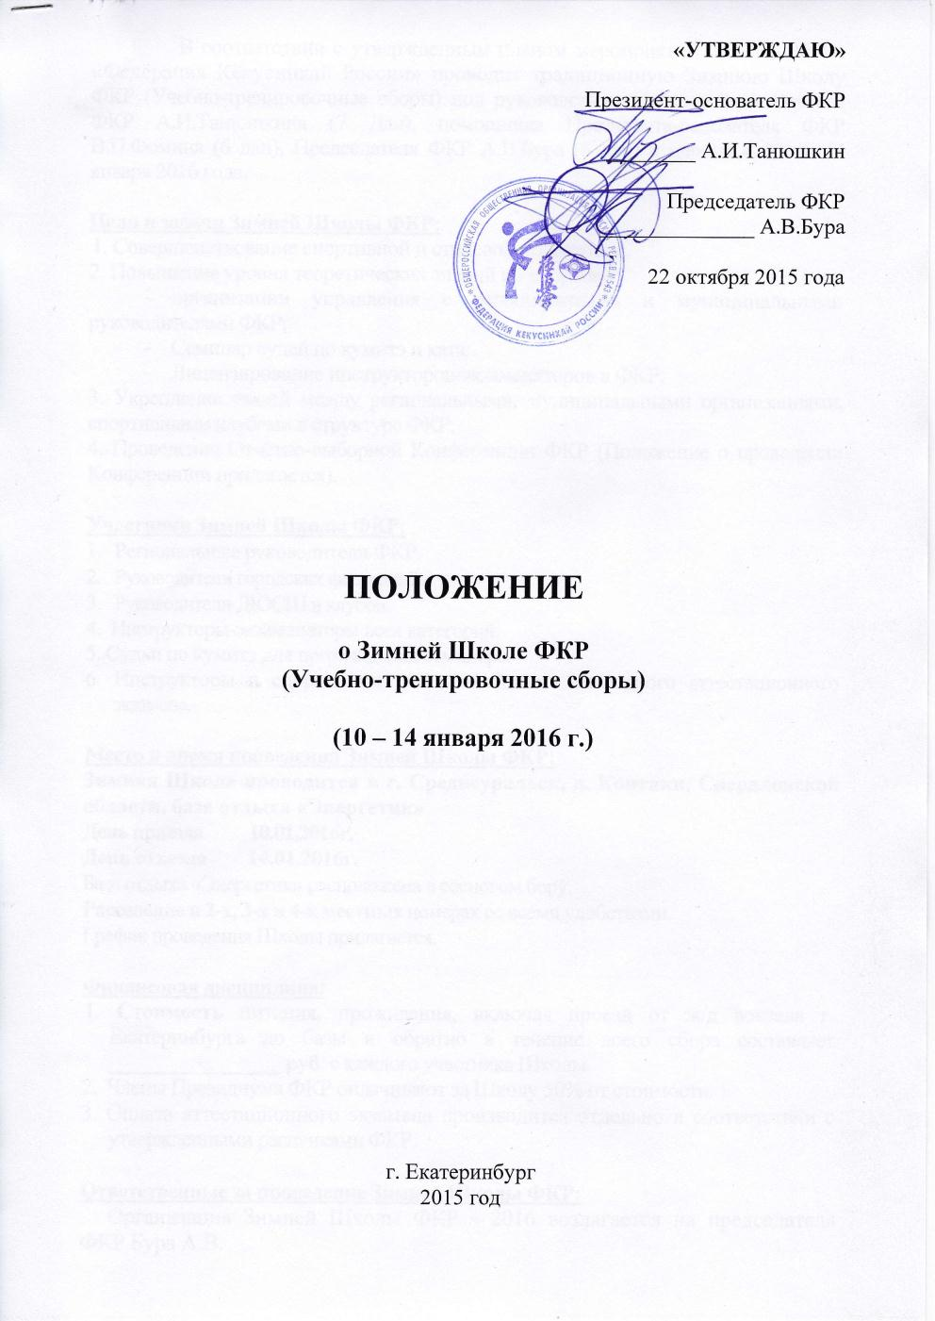

«УТВЕРЖДАЮ»

Президент-основатель ФКР

________ А.И.Танюшкин

Председатель ФКР
______________ А.В.Бура

22 октября 2015 года

ПОЛОЖЕНИЕ
о Зимней Школе ФКР
(Учебно-тренировочные сборы)

(10 – 14 января 2016 г.)

г. Екатеринбург
2015 год

В соответствии с утвержденным планом мероприятий ФКР на 2016г. «Федерация Кёкусинкай России» проводит традиционную Зимнюю Школу ФКР (Учебно-тренировочные сборы) под руководством Президента-основателя ФКР А.И.Танюшкина (7 Дан), помощника Президента-основателя ФКР В.П.Фомина (6 дан), Председателя ФКР А.В.Бура (6 дан) в период с 10 по 14 января 2016 года.
Цели и задачи Зимней Школы ФКР:
1. Совершенствование спортивной и стилевой подготовки.
2. Повышение уровня теоретических знаний по вопросам:
- организации управления с региональными и муниципальными руководителями ФКР;
- Семинар судей по кумитэ и ката;
- Лицензирование инструкторов-экзаменаторов в ФКР;
3. Укрепление связей между региональными, муниципальными организациями, спортивными клубами в структуре ФКР;
4. Проведение Отчётно-выборной Конференции ФКР (Положение о проведении Конференции прилагается).
Участники Зимней Школы ФКР:
- Региональные руководители ФКР.
- Руководители городских федераций.
- Руководители ДЮСШ и клубов.
4. Инструкторы-экзаменаторы всех категорий.
5. Судьи по кумитэ для прохождения семинара.
6. Инструкторы и спортсмены для прохождения очередного аттестационного экзамена.
Место и время проведения Зимней Школы ФКР:

Зимняя Школа проводится в г. Среднеуральск, д. Коптяки, Свердловской области, база отдыха «Энергетик»
День приезда 10.01.2016г.
День отъезда 14.01.2016г.
База отдыха «Энергетик» расположена в сосновом бору.
Расселение в 2-х, 3-х и 4-х местных номерах со всеми удобствами.
График проведения Школы прилагается.
Финансовая дисциплина:
1. Стоимость питания, проживания, включая проезд от ж/д вокзала г. Екатеринбурга до базы и обратно в течение всего сбора составляет 12500 руб. с каждого участника Школы.
2. Члены Президиума ФКР оплачивают за Школу 50% от стоимости.
3. Оплата аттестационного экзамена производится отдельно в соответствии с утвержденными расценками ФКР.
Ответственные за проведение Зимней Школы ФКР:
Организация Зимней Школы ФКР - 2016 возлагается на председателя ФКР Бура А.В.

Специальная информация:
1. Для приобретения продукции необходимо подать заявку от:
- регионального руководителя в срок до 29 декабря 2015г.
3. К общему организационному собранию, которое состоится 10.01.2016 в 20-30, подготовить следующие документы:
- отчет инструктора-экзаменатора за 2015г.
- заявка на продление лицензии инструктора-экзаменатора
- заполненные формы установленного образца для участия в аттестационном экзамене на черные пояса (оплата в IFK – фунты стерлинга. На Школе обмен осуществляться не будет).

Дополнительная информация:
- С собой иметь спортивный костюм и спортивную обувь для занятий на улице.

Встреча участников Школы:
Встреча участников Школы будет организована 10 января 2016г. на железнодорожном вокзале г. Екатеринбурга на привокзальной площади у памятника Уральскому добровольческому корпусу:
- с 11.00 до 12.00
- с 14.00 до 15.00
- с 18.00 до 19.00
ПРИМЕЧАНИЕ:
1. Просьба не забывать командировочные удостоверения, будо-паспорта.
- Подтверждение об участии в Зимней Школе ФКР - 2016 просьба дать до 27 декабря 2015г. на e-mail.
- Без предварительной заявки, дополнительно приехавшие, размещаться не будут!
По всем интересующим Вас вопросам обращаться;
телефоны: +7 (343) 350-60-66, 355-13-20, 350-26-77.
секретарь-референт: Томашевская Лариса Васильевна (+7 9501974522)
Е-mail: kklub@mail.ru

